17.09.24

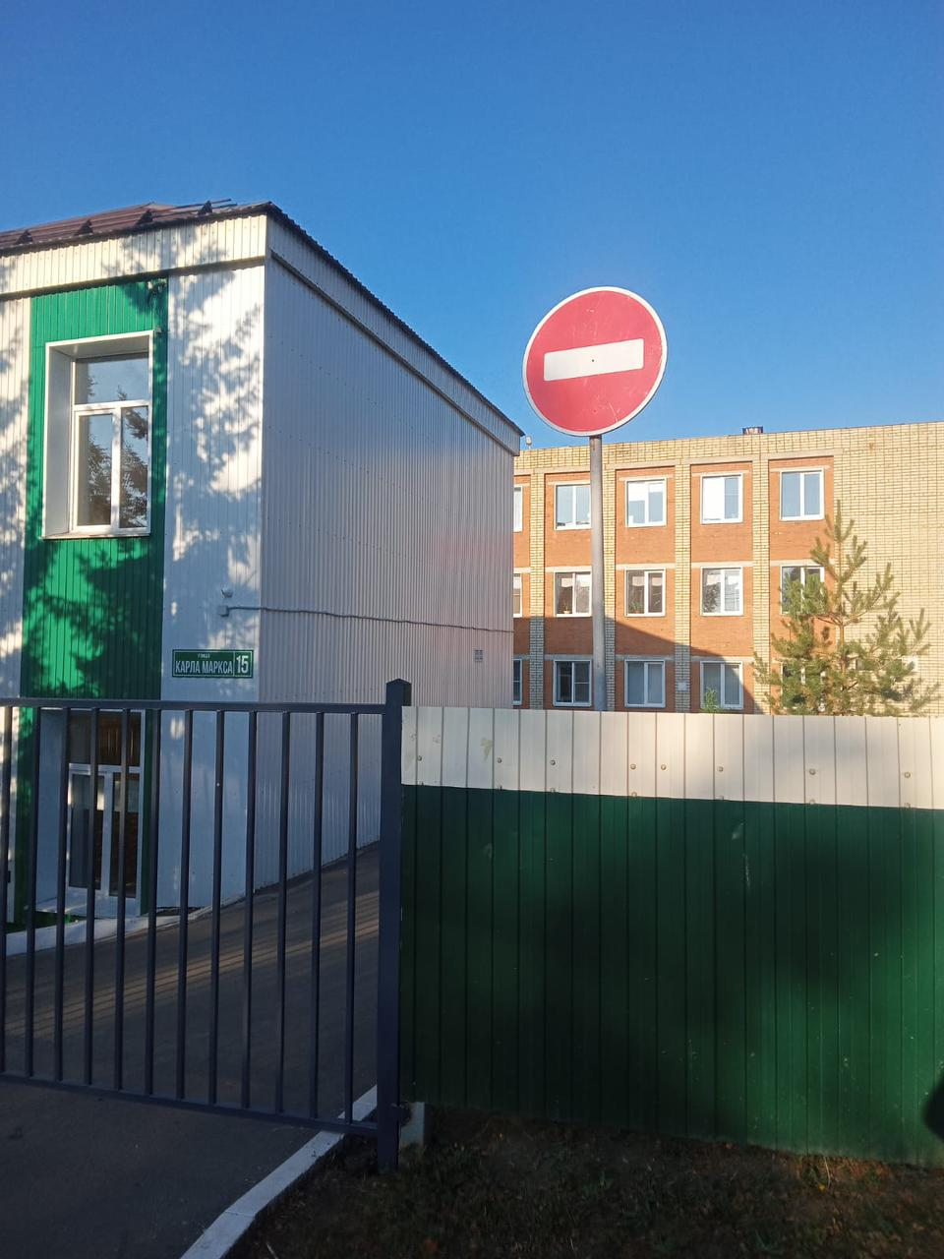

Установка знака по ул. Карла Маркса (5 шк)

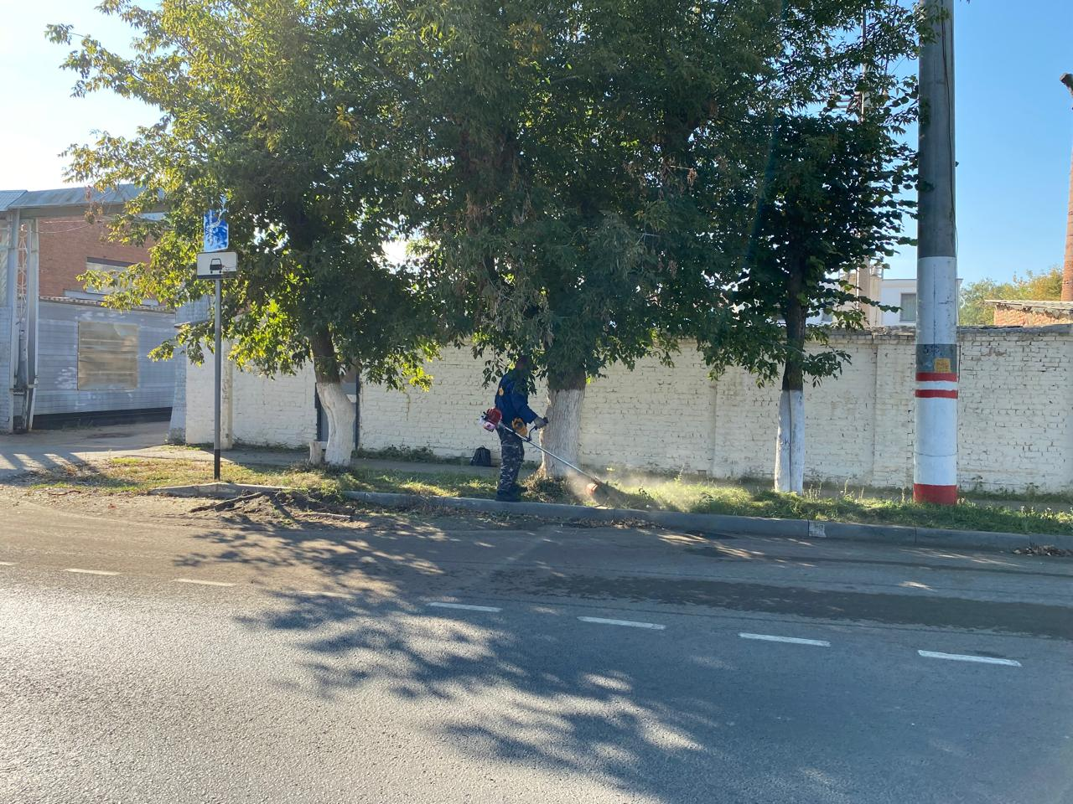

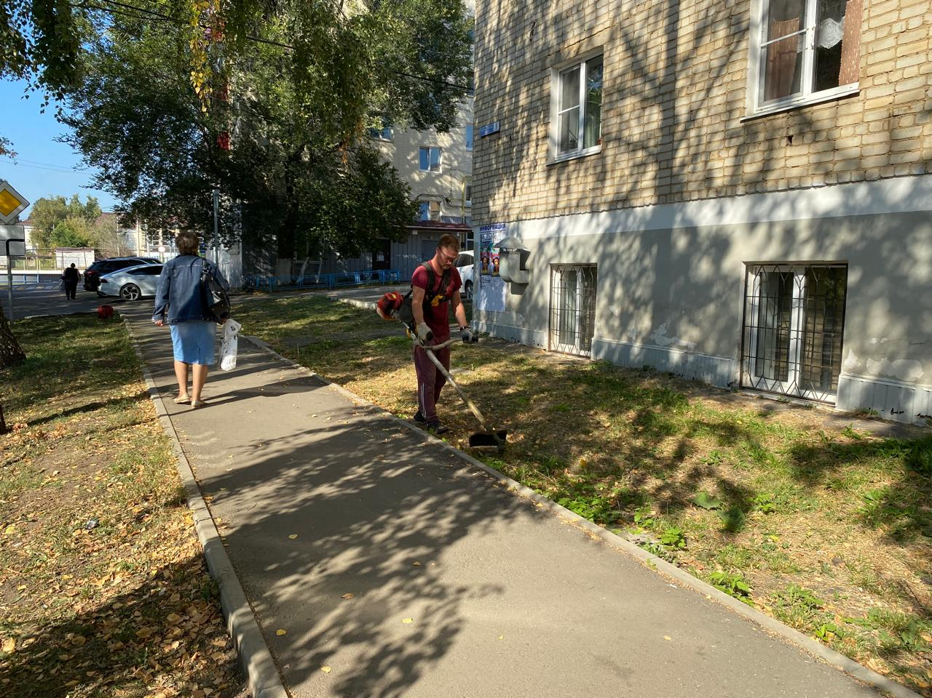

Покос травы по ул. Маяковского, Чичаева, Революции 1905 года

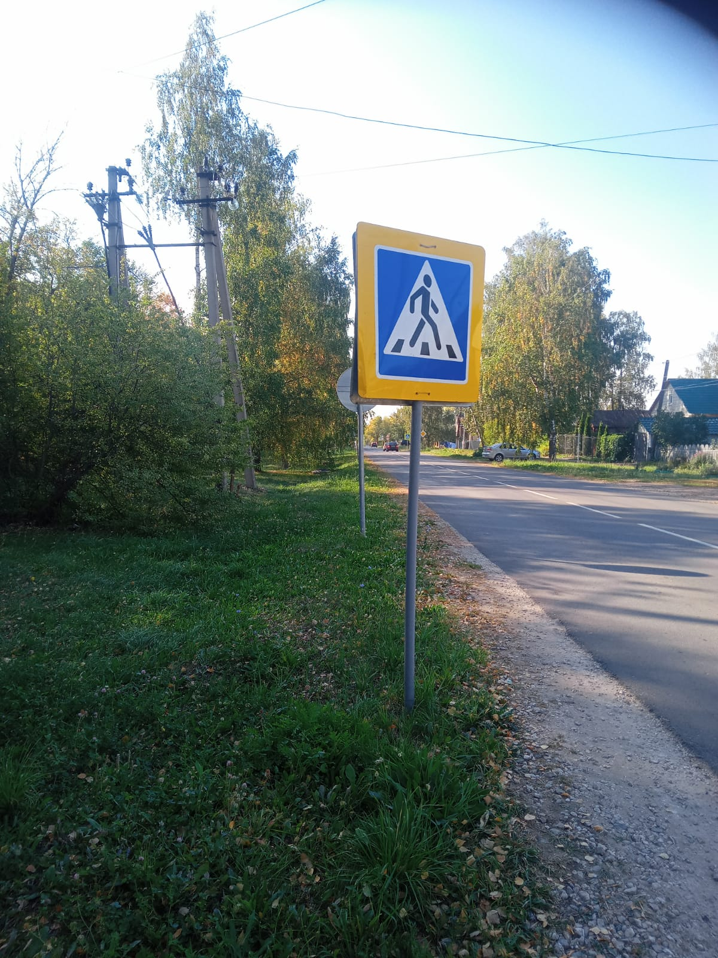

Ремонт знаков по ул. Куйбышева

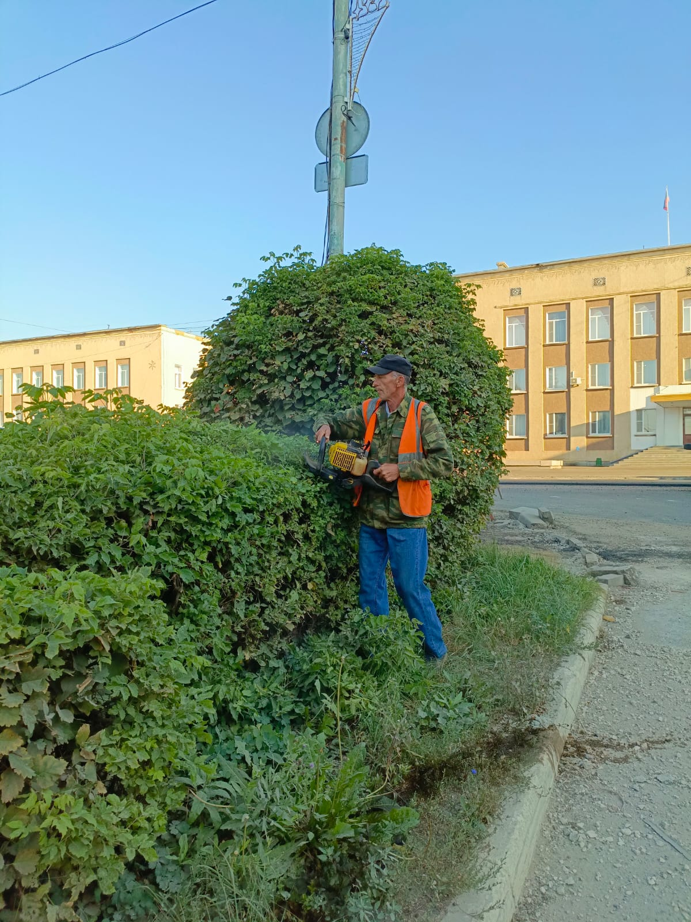

Привокзальная пл. обрезка кустов

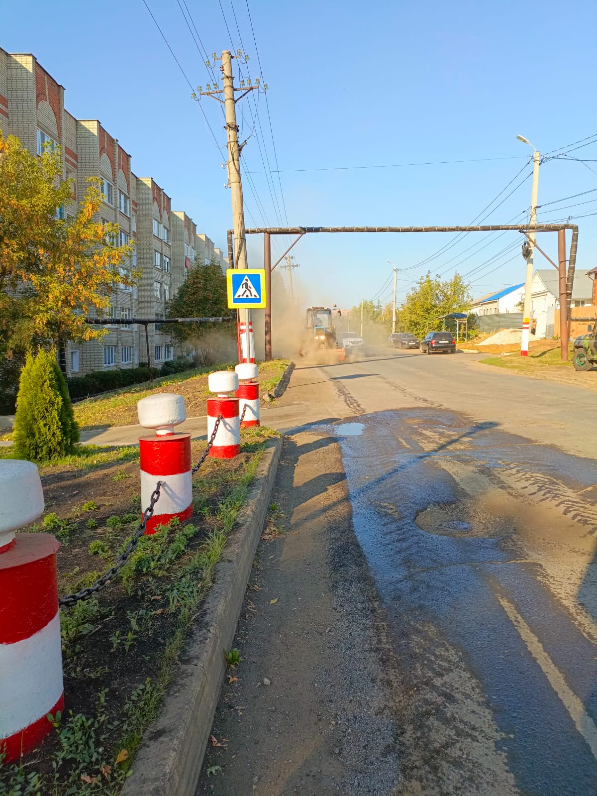

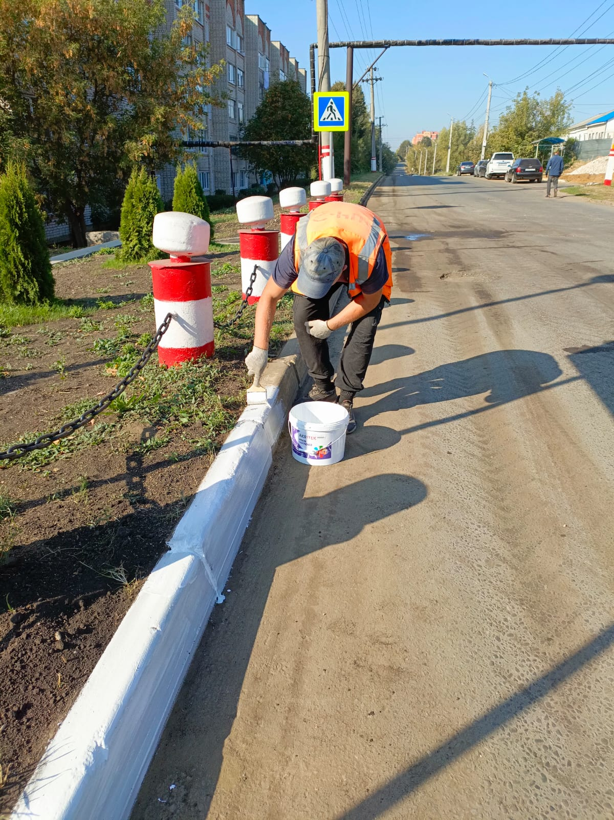

Уборка смета и покраска бордюров

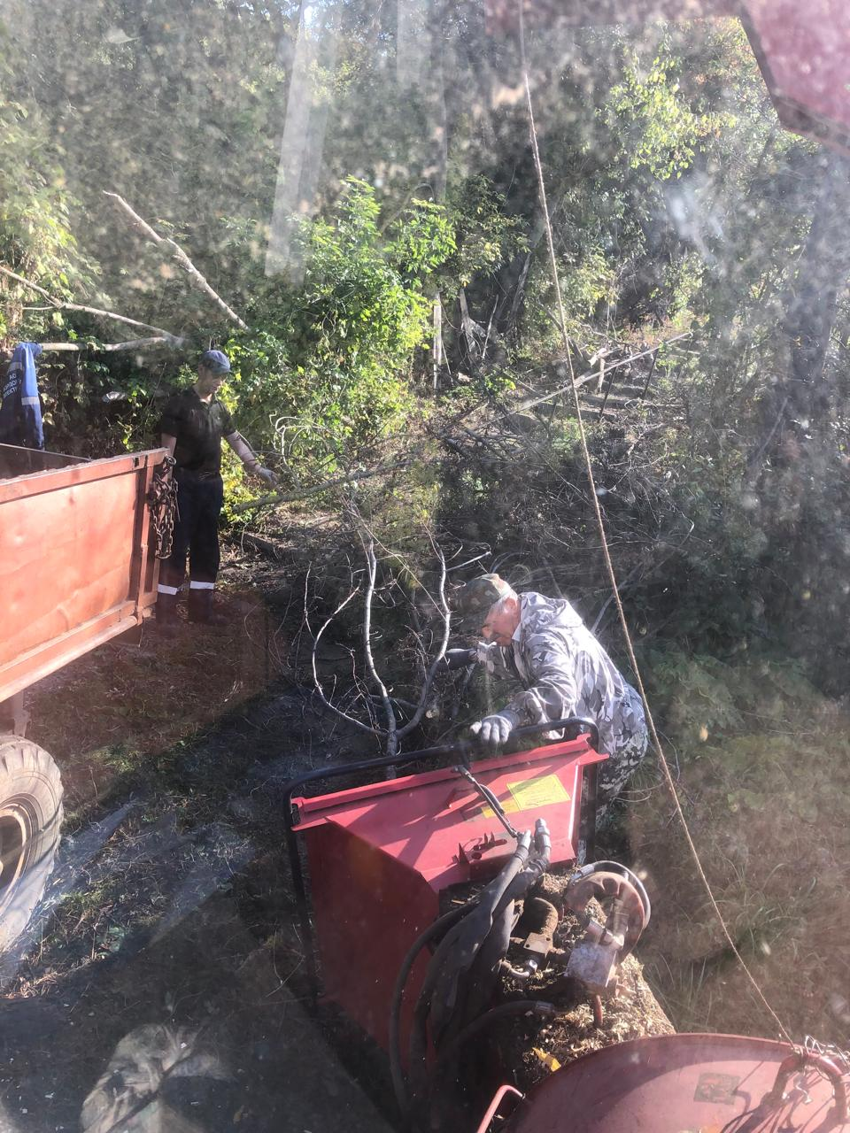

ул. Красногорская. дробление веток

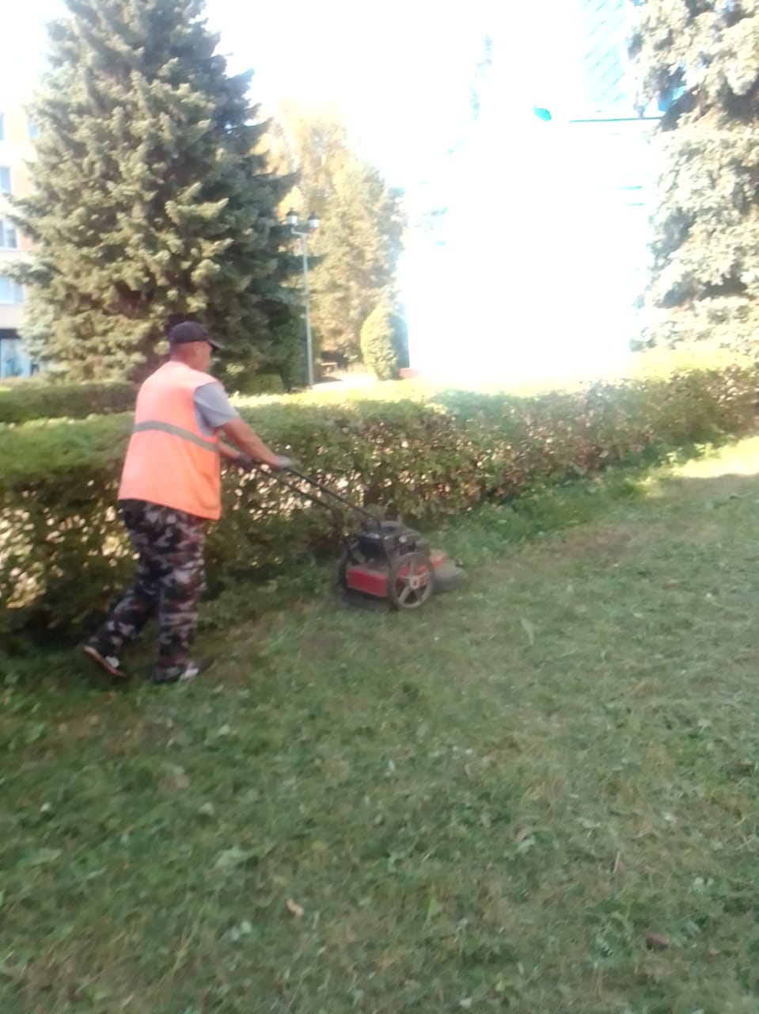

Покос травы "Часовня"

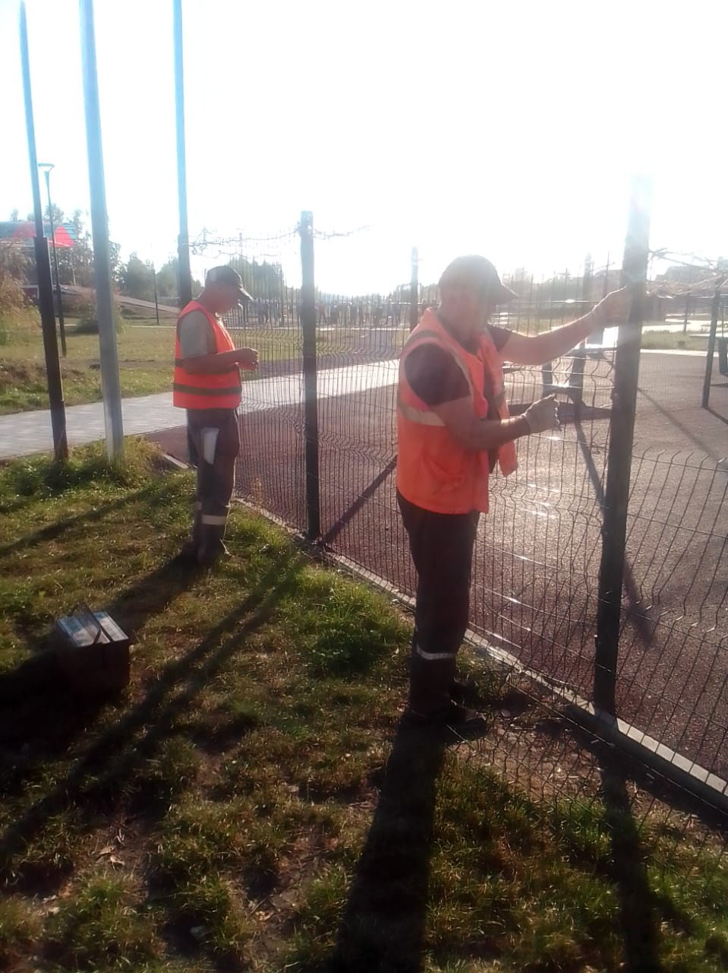

Ремонт конструкции спорт. площадки "Старт Парк"